10 великих олимпийцев России:

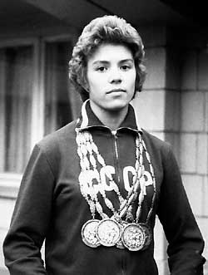
1.Лариса Латынина. В 1956 году 21-летняя Латынина отправилась на первую в ее жизни Олимпиаду в Мельбурне. Там она завоевала четыре из семи разыгрывавшихся в художественной гимнастике золотые медали. Восхищенный победой юной спортсменки, Никита Хрущев в 1957 году наградил ее орденом Ленина. Латынина приняла участие еще в двух Олимпиадах, завоевав в общей сложности 18 наград, в том числе 9 золотых. С тех пор она остается самой титулованной спортсменкой планеты. Завершив карьеру спортсменки, тренировала сборную СССР. Сейчас на пенсии.

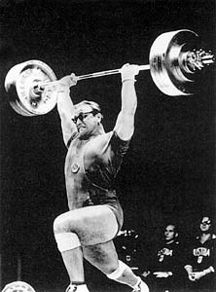
2.Юрий Власов. На Играх в Риме 1960 года в тяжелоатлетических видах спорта фаворитами считались американцы. Их атлету Полу Андерсону принадлежал мировой рекорд в силовом троеборье — 517,5 кг. Поэтому большой неожиданностью стало выступление Юрия Власова, который с первой попытки набрал 520 кг. В следующих подходах он улучшил результат до 537,5 кг, установив четыре олимпийских и два мировых рекорда. Покинув спорт, Юрий занялся писательской деятельностью. Избирался в Госдуму, неудачно баллотировался в президенты России.

3.Валерий Брумель. Чемпиона Игр 1964 года в Токио Валерия Брумеля газеты называли, вспоминая полет Юрия Гагарина, "космическим" прыгуном. За несколько лет до Олимпиады он уже безоговорочно признавался лучшим спортсменом планеты, ему принадлежал мировой рекорд в 2,28 м. В Японии Брумель сорвал две попытки на высоте, которая была много ниже его рекордов. Однако третий прыжок на 2,18 м принес ему олимпийское золото. В 1965 году спортсмен попал в автоаварию, которая не позволила ему продолжить олимпийскую карьеру. Умер в январе 2003 года.

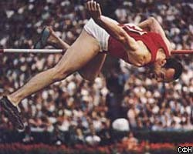
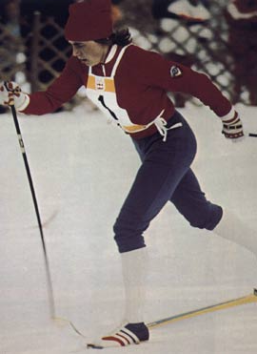
4.Раиса Сметанина. Первое золото лыжница завоевала на Олимпиаде-1976 в австрийском Инсбруке. В тех Играх из-за болезни не участвовала лидер сборной Галина Кулакова, и шансы СССР оценивались не высоко. Тем не менее благодаря молодой спортсменке страна получила две золотые и одну серебряную медали. За необычайно долгую карьеру Сметанина приняла участие в пяти Олимпиадах и завоевала 10 медалей, включая 4 золота. Последнее она выиграла в 1992 году, за 11 дней до 40-летия. Оставив большой спорт, Раиса Сметанина работала тренером. Сейчас на пенсии.

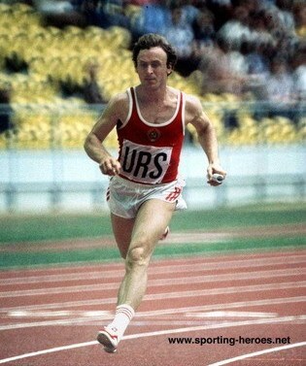
5.Валерий Борзов. В 1972 году на Олимпиаде в Мюнхене советский бегун Валерий Борзов победил на дистанциях 100 и 200 м, чего до него не удавалось ни одному европейцу. Его достижение оказалось самым громким среди других побед советских спортсменов, поэтому Борзову доверили нести знамя команды СССР на церемонии закрытия Игр. В 1980-х он работал в комсомоле, в 1990-х возглавлял Олимпийский комитет Украины, был министром спорта и депутатом Рады. Сейчас руководит Федерацией легкой атлетики Украины.

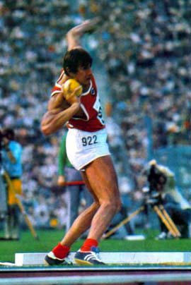
6.Николай Авилов. Звездным часом десятиборца Николая Авилова также стали Игры в Мюнхене. После первого дня состязаний по сумме очков впереди шел двукратный чемпион Европы Иоахим Кирст из ГДР. Во второй день Авилов выиграл бег на 110 м с барьерами, а Кирст, пытаясь догнать соперника, наткнулся на один из барьеров и сошел с дистанции. В итоге советский спортсмен взял золото, установив личные рекорды в семи из десяти видов. Сумма набранных им очков (8454) стала мировым рекордом. После ухода из большого спорта стал тренером. Сейчас живет в Одессе.

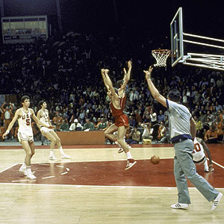
7.Баскетбольная сборная СССР. На Олимпиаде 1972 года в финале баскетбольного турнира сошлись команды СССР и США. Американцы считались непобедимыми — с 1936 года они ни разу не оставались без золота. В конце матча, когда счет был 50:49 в пользу США, прозвучала сирена об окончании игры. Однако советской команде удалось убедить судью, что необходимо доиграть еще три секунды. После ввода мяча в игру Иван Едешко отдал пас через всю площадку Александру Белову, и тот положил мяч в корзину, сделав сборную СССР олимпийским чемпионом.

8.Сергей Бубка. В 1988 году в Сеуле прыгун с шестом Сергей Бубка взял высоту 5,9 м и завоевал золотую олимпийскую медаль. После этого он принял участие еще в трех Играх, но побед больше не добивался. Тем не менее за свою карьеру прыгун установил 35 мировых рекордов. Два из них — 6,14 м на открытом стадионе (1994 год) и 6,15 м в зале (1993 год) — остаются непокоренными. Сегодня Бубка занимает пост президента Национального олимпийского комитет Украины
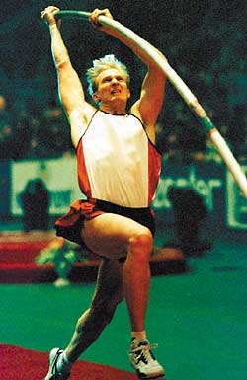
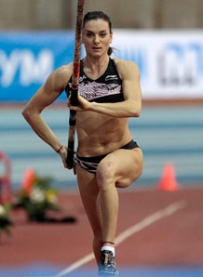
9.Елена Исинбаева. В Афинах в 2004 году прыгунья с шестом Елена Исинбаева завоевала свое первое олимпийское золото. В трех попытках она последовательно установила три мировых рекорда — 4,87; 4,89; 4,9 м. На Играх-2008 в Пекине спортсменка успешно штурмовала отметку в 5,05 м. Сегодня Исинбаева является обладательницей 27 мировых рекордов, последний из которых (5,06 м) был установлен в августе 2009 года. В 2011 году после 10-месячного перерыва возобновила спортивную карьеру и надеется победить на Играх 2012 года в Лондоне

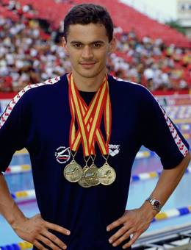
10.Александр Попов. В 1992 году на Играх в Барселоне пловец Александр Попов стал двукратным олимпийским чемпионом, выиграв заплывы на 50 и 100 м. Через четыре года он повторил достижение в Атланте. Через несколько дней после Олимпиады Попов был ранен в уличной драке ножом в спину, но смог восстановиться и продолжил выигрывать чемпионаты Европы и мира. Кроме того, он смог завоевать серебро на Играх в Сиднее в 2000 году на дистанции 100 м. Сейчас Попов является первым вице-президентом Всероссийской федерации плавания, входит в исполком ОКР.

